**Изучение возможностей сорбционного концентрирования рения на новых анионообменных сорбентах**

***Хромова И.А., Шигапов И. В.***

*Студентка 6 курса специалитета*

*Московский государственный университет имени М.В. Ломоносова, химический факультет, Москва, Россия*

*E-mail:* [*irina.khromova@chemistry.msu.ru*](mailto:irina.khromova@chemistry.msu.ru)

Одна из важных научных задач геологии – определение возраста горных пород. Для решения этой задачи существуют разные методы, одним из которых является датирование по изотопным системам, например, по Re-Os. При данном методе требуется точное определение содержания обоих элементов в образце горной породы. Однако, из-за низких содержаний аналитов в исследуемых объектах, а также сложной многокомпонентной матрицы, требуются проведение абсолютного и относительного концентрирования. Одним из наиболее простых, эффективных и дешевых способов является сорбционное концентрирование после разложения образца. Сильно основные анионобменники с азотсодержащими функциональными группами могут обеспечивают эффективное извлечение рения из растворов разложения горных пород.

Цель данной работы – сравнение возможностей сорбционного концентрирования рения на новых анионообменных сорбентах при его определении методом масс-спектрометрии с индуктивно связанной плазмой.

Для текущей работы были выбраны следующие экспериментальные сорбенты с ароматической и алифатической функциональными группами с матрицей на основе полистирола (рис. 1). В качестве источника рения использовались приготовленные азотнокислые модельные растворы ReO4-.

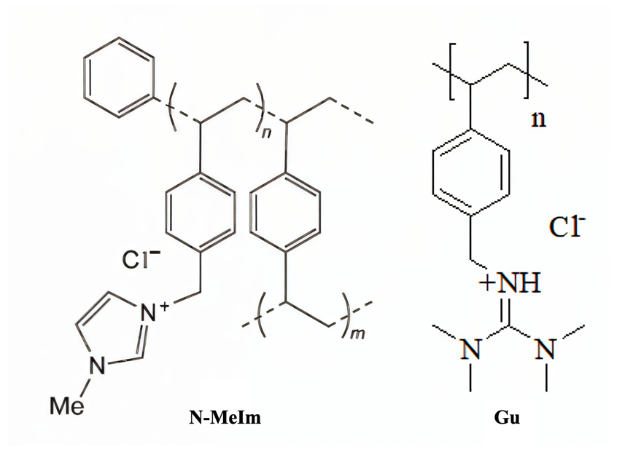

**Рис. 1.** Структурные формулы повторяющихся звеньев сорбентов N-MeIm и Gu, использовавшихся для концентрирования рения

Было проведено сравнение сорбционных способностей сорбентов N-MeIm и Gu в разных условиях в динамическом режиме: менялись такие параметры, как состав кондиционирующего раствора, скорость прокачки раствора, длина колонки с сорбентом, среда раствора на стадии сорбции. Также было проведено сравнение селективности данных сорбентов при сорбции рения в присутствии мешающих компонентов (Na, B, Mg, Fe, Ni, Ca, Al). В выбранных условиях для обоих сорбентов были получены результаты количественной сорбции (Rсорб > 95%).